ÉVALUATION FINALE DE LA SÉQUENCE SUR LES JARDINS

Compétences évaluées :
 | Maîtrise insuffisante | Maîtrise fragile | Maîtrise suffisante | Très bonne maîtrise
- Utiliser les notions de langue dans l'analyse et la production d'énoncés.
- Réinvestir les notions vues en classe pour écrire.

I Leçon /4
1) Quelles qualités les auteurs vus en classe ont recherchées dans leur jardin idéal ? /2
2) Quelles peuvent être les fonctions du jardin dans les textes étudiés ? Donnez-en au moins 2. /2

II Grammaire /6
Dans le texte de dictée que nous avons étudié ci-dessous, relevez 6 expansions nominales appartenant aux trois catégories étudiées en classe (2 de chaque). Vous donnerez leur nature et fonction et direz à quel nom chaque expansion du nom se rapporte.
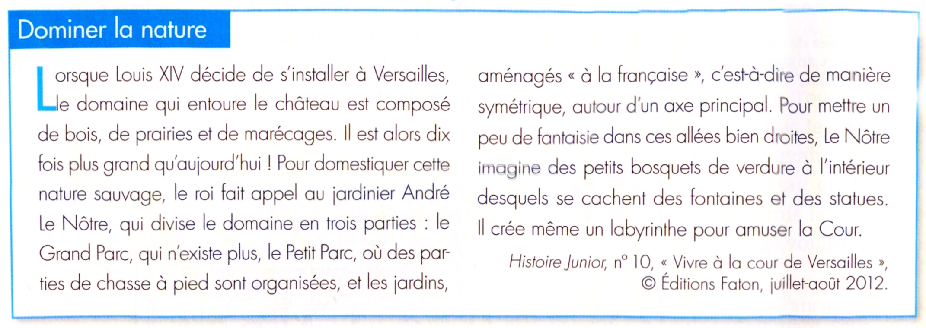
III Écriture /10
Vous allez reprendre et améliorer le texte que vous avez débuté au jardin de Chaumont.
Rappel du sujet :
Vous écrirez un texte où vous décrirez le jardin que vous avez choisi et direz ce qu’il provoque en vous. Vous raconterez également les pensées qu’il fait surgir.
Consignes :
- N’oubliez pas de faire des paragraphes.
- Votre texte doit à la fois permettre de comprendre pourquoi vous avez choisi ce jardin (donc vous le mettez en valeur dans votre description) et de comprendre ce qu’il suscite en vous.

